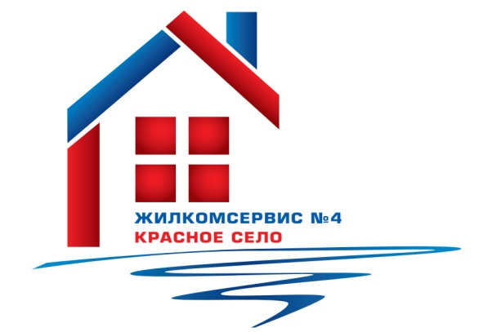
Перечень работ по текущему ремонту общего имущества многоквартирного дома
на 2015 год

Адрес: Гатчинское ш., д. 7 корп 2

№ п/п | Наименование работ
1 | Ремонт кровли (частично)
2 | Ремонт отмостки
3 | Ремонт ступеней и парадной
4 | Ремонт и замена запорной арматуры и труб систем ЦО, ХВС, ГВС
5 | Аварийно-восстановительные работы

